BTS
CONCEPTION ET RÉALISATION DE SYSTÈMES AUTOMATIQUES

E4
CONCEPTION PRÉLIMINAIRE
D’UN SYSTÈME AUTOMATIQUE

2023

ELEMENTS DE CORRECTION

Durée : 4 h 30 | Coefficient : 3

Ce document comporte 11 pages, numérotées de 1/11 à 11/11.
Dès que ce document vous est remis, assurez-vous qu’il est complet.
Partie 1 : Installation des racks

Question 1 (Sur feuille de copie) C8 choix des procédés.

- Donner l’expression littérale puis calculer la hauteur h1 entre l’appui et la traverse supérieure.
h1 = h3 + h4 + h_{Gabarit} = 150 + 120 + 2220 = 2490 mm Donner l’expression littérale puis calculer la hauteur h5.
h5 = h1 + h2 = 2490 + 860 = 3350 mm Donner l’expression littérale puis calculer la largeur L des emplacements
L = 2 x e1 + L_{Gabarit} = 2x150 + 2700 = 3000 mm

Question 2 (Sur feuille de copie) C8 choix des procédés.

- Calculer par rapport à la hauteur sous plafond, le nombre maximum d’emplacements utiles à la verticale.
Hauteur 1er rack : h0 + h1 + d2 = 1100 + 2490 + 80 = 3670 mm
Hauteur rack suivant : h5 + d2 = 3430 mm
Nh = 1+ [(15000 – 3670) / 3430] = 1+ [3,303] = 4 racks utiles à la verticale
- Donner l’expression littérale puis calculer la hauteur h6 correspondant à l’appui de l’emplacement le plus haut.
h6 = Hauteur 1er rack + (2x Hauteur rack suivant) + h2
h6 = 3670 + (2x3430) + 860 = 11390 mm

Question 3 (Sur feuille de copie) C8 choix des procédés

Calculer par rapport aux dimensions de l’alvéole le nombre d’emplacements maximum de stockage de bateaux sachant que les racks sont disposés le long d’un seul mur.
Longueur utile du bâtiment : 123000 – 2000 – 3500 = 117500 mm
NL = [117500 / (L + d1)] = [37,903] = 37
Soit 37 x 4 = 148 places
- Vérifier la conformité par rapport au Cahier des Charges Fonctionnel.
140 places demandées par le CdCF. Conforme

Partie 2 : Intégration possible d’un système de manutention automatisé
3 axes linéaires existant

Question 4 (Sur document réponses 1) C9 identification des fonctions opératives.
- Tracer les trajectoires manquantes du préhenseur fourche pour la prise, la dépose et le retour au point initial. Indiquer les points définissants les déplacements.
Voir document réponse 1.

Question 5 (Sur document réponses 2)
- Dans le tableau, indiquer les trajectoires, les axes avec leur signe, les courses approximatives et les temps nécessaires pour les déplacements manquants (les accélérations et décélérations sont négligées).
Voir document réponse 2. C9 organisation temporelle des tâches.

- Calculer le temps total de manutention. Conclure en vérifiant la conformité du cahier des charges.
Voir document réponse 2. C9 validation temporelle de la partition des tâches et de leur organisation.

Question 6 (Sur document réponses 2)
- Calculer le nouveau temps de manutention.
Voir document réponse 2. C9 validation temporelle de la partition des tâches et de leur organisation.

Question 7 (Sur feuille de copie) C8 choix des procédés.
- Calculer la hauteur du système de manutention H.
H = h_{haut du mat +} h6 + h4 = 2830 + 11390 + 120 = 14340 mm
- Est-il possible d’intégrer le système existant en hauteur dans l’alvéole ? Justifier
Hauteur de l’alvéole : 15 m > H donc c’est possible
Question 8 (Sur feuille de copie) C8 choix des procédés.
- Calculer l’encombrement Ey suivant Y.
Ey = Ld + 1000 + D + L_{bateau} + S + L_{bateau}
= 100 + 1000 + 200 + 7500 +200 + 7500 = 16500 mm
- Est-il possible d’intégrer le système existant en largeur dans l’alvéole ? Justifier
Largeur de l’alvéole : 15 m < Ey donc c’est impossible

Partie 3 : Intégration d’un système de manutention 4 axes

Question 9 (Sur document réponses 3) C11 évaluer les coûts.
- Détailler les critères de réalisation (quantité, prix et masse) des deux concepts exposés dans le tableau.
Voir document réponse 3.
Question 10 (Sur document réponses 3) C10 définition des fonctions opératives élémentaires.
- Conclure au regard des critères et choisir la meilleure idée.
Voir document réponse 3.

Partie 4 : Etude de l’axe Z du système de manutention 4 axes.

Question 11 (Sur document réponses 4) C10 définition des fonctions opératives élémentaires.

- Pour chaque idée, dessiner et nommer les composants à utiliser sur le croquis correspondant. Indiquer l’emplacement du motoréducteur.
Voir document réponse 4.

Question 12 (Sur feuille de copie et document réponses 4) C10 identification et évaluations des grandeurs physiques.
- Déterminer le nombre de tours nécessaires pour arriver à H_{max} = 11000 mm en complétant le tableau.
- Conclure quant à la vitesse de translation V du préhenseur.
Voir document réponse 4.

Question 13 (Sur document réponse 5) C10 Choix du type de technologie.
- Choisir et justifier le concept adapté à l’aide du tableau.
Voir document réponse 5.

Partie 5 : Sécurité globale .

Question 14 (Sur document réponses 6) C10 définition de l’architecture de la commande
(sécu).
- Pour chaque zone, placer la contrainte correspondante et choisir le dispositif de sécurité.
La réponse doit être sous la forme :
Numéro de contrainte, Nom du composant, une flèche indiquant la position
(Ex :C4 Bouton Arrêt d’urgence --------)
Voir document réponse 6.

Partie 6 : Calcul de rentabilité.

Question 15 (Sur document réponses 7) C11 estimer les coûts.
- Compléter l’évolution du chiffre d’affaires (CA) dans le tableau.
- Tracer l’évolution du Chiffre d’affaires (CA) sur le graphe.
- En déduire le Retour sur investissement en nombre d’années.
Voir document réponse 7.

Document réponses 1

Question 4 :

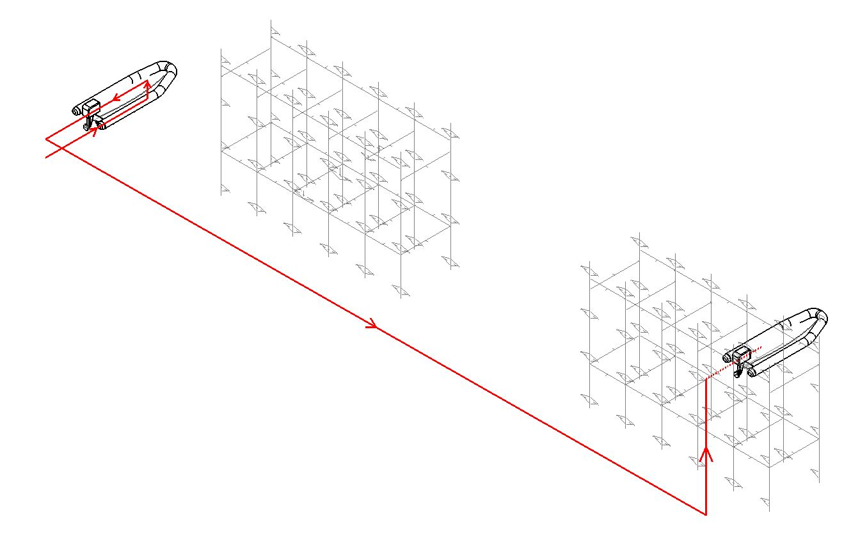
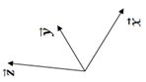
Dépose sur le rack le plus éloigné de l’entrée dans l’alvéole.
Prise sur le BER d’accueil à l’extérieur.
B
E
F
C
A
D
G
H

J
I

Document réponses 2

Question 5 :
Trajectoires | Axes | Déplacements en relatif en mm | Temps  en s
A-B | Y+ | 8000 | 32
B-C | Z+ | 240 | 0,48
C-D | Y- | 8000 | 32
D-E | X+ | 116740 | 166,77
E-F | Z+ | 10300 | 20,6
F-G | Y+ | 8000 | 32
G-H | Z- | 240 | 0,48
H-I | Y- | 8000 | 32
I-J | Z- | 10300 | 20,6
J-A | X- | 116740 | 166,77

Temps total = 503,7s = 8min 24s

- Conclusion : Le temps de cycle est supérieur au temps indiqué dans le cahier des charges.

Question 6 :
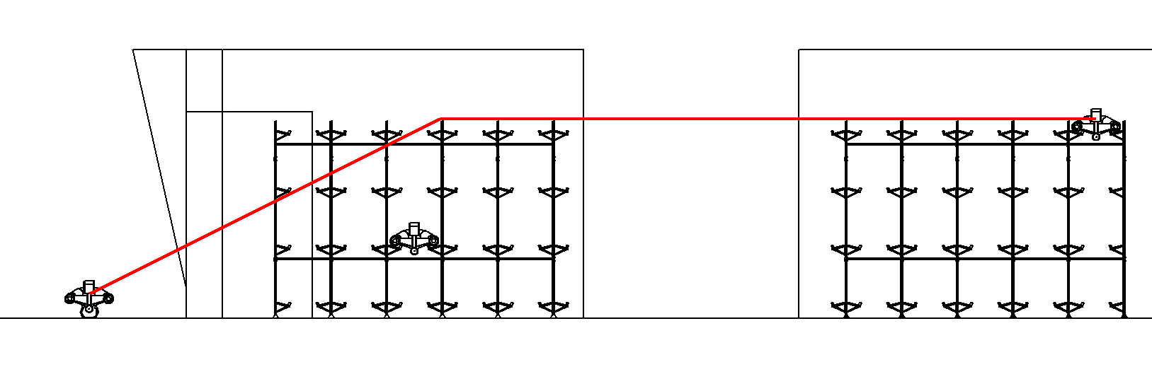
- Calculer le nouveau temps de manutention :
Le mouvement de 10.3m en Z se fait en simultané du mouvement en X donc le temps gagné est égal à 2 fois le temps de déplacement en Z.
Nouveau temps= 503,7 - (2x20,6) = 462,5s = 7min43s
Temps inférieur à 8min

Document réponses3

Document réponses 3

Question 9 :

1ère solution (3 liaisons glissières + 1 pivot)

 | Quantité | Prix | Masse
Crémaillère | 1 | 400 | 17
Chariot | 4 | 6000 | 172,8
Rail | 6 | 600 | 121,8
Motoréducteur +pignon | 1 | 1000 | 20
Structure fixe | 1 | 6000 | 600
Structure chariot | 1 | 4000 | 400
Total |  | 18000 | 1331,6

2ème solution (2 liaisons glissières + 2 pivots)

 | Quantité | Prix | Masse
Couronne | 1 | 600 | 17
Roulement | 2 | 1200 | 25,6
Motoréducteur +pignon | 1 | 1000 | 20
Structure fixe | 1 | 3300 | 220
Structure tournante | 1 | 3600 | 240
Total |  | 9700 | 522,6

Question 10 :

Conclusion :

La deuxième solution est préférable pour les deux critères.

Document réponse 4

Question 11 :
- Pour chaque idée, dessiner un croquis montrant les éléments nécessaires. Préciser la position du motoréducteur.
2ème idée | ^{1ère} idée
Nom : Courroie ou chaîne | Nom : Crémaillère
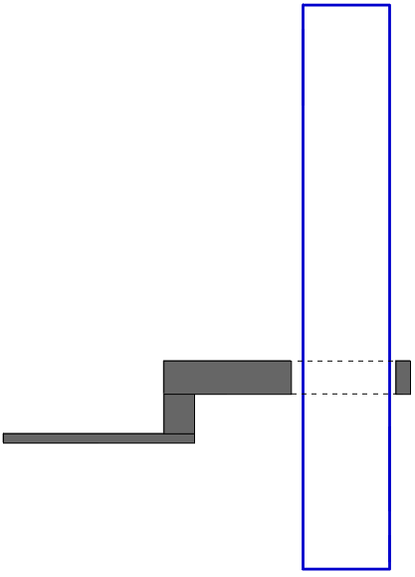  K  M  Poulie  Courroie | M  K  Crémaillère  Roue dentée

Question 12 : Vitesse du moteur N_{m}=1500 tr.min⁻¹
- Déterminer le nombre de tours nécessaires pour arriver à H_{max}=11000mm en complétant le tableau.
Nombre de  tours du tambour | Diamètre du tambour | Périmètre  du tambour+  sangle (mm) | Hauteur  cumulée (mm) | Vitesse du  préhenseur (m.s⁻¹)
 | +sangle (mm)
1 | 240 | 754 | 754 | 0,50
2 | 280 | 880 | 1634 | 0,58
3 | 320 | 1005 | 2639 | 0,67
4 | 360 | 1130 | 3769 | 0,75
5 | 400 | 1256 | 5025 | 0,83
6 | 440 | 1382 | 6407 | 0,92
7 | 480 | 1507 | 7914 | 1,00
8 | 520 | 1633 | 9547 | 1,08
9 | 560 | 1758 | 11305 | 1,16
10
11

Conclusion : Il faut 9 tours de tambour pour atteindre Hmax. La vitesse du préhenseur n’est pas constante. Elle augmente au fur et à mesure de la montée.

Document réponse 5

Question 13 :
- Choisir la solution adaptée en complétant le tableau.
Solution n°1 | Solution n°2 | Solution n°3
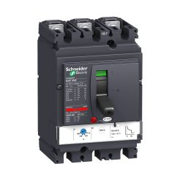  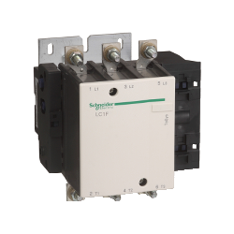  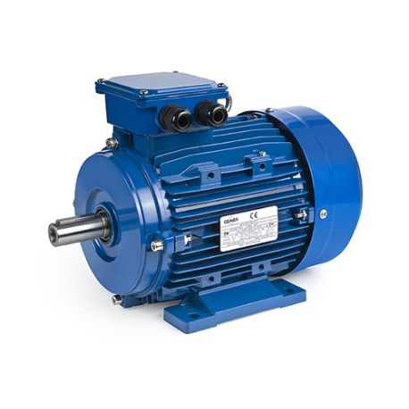 | 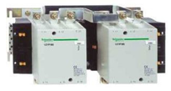 | 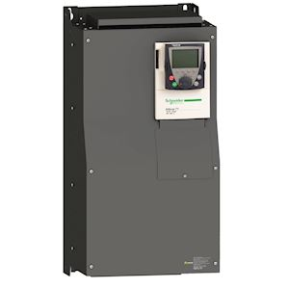
Sens de rotation possibles :  Avant Arrière | Sens de rotation possibles :  Avant Arrière | Sens de rotation possibles :  Avant Arrière
Variation de vitesse possible :  OUI NON | Variation de vitesse possible :  OUI NON | Variation de vitesse possible :  OUI NON

Solution adaptée : 3

Document réponses 6

Question 14 :

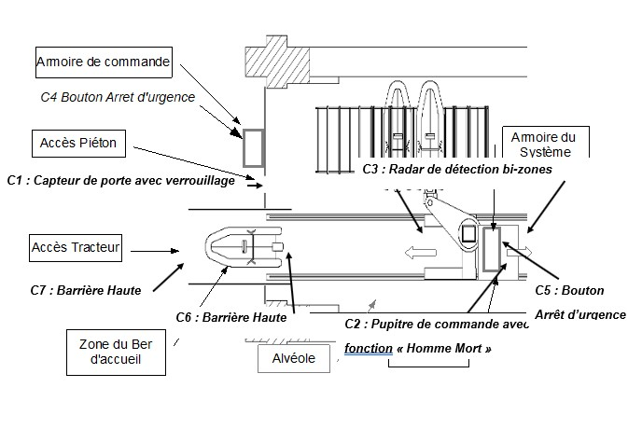

Document réponses 7

Question 15 :

Année | I | CF | CF+I | CA
0 | 1200000 | 0 | 1200000 | 0
1 |  | 85000 | 1285000 | 350000
2 |  | 170000 | 1370000 | 700000
3 |  | 255000 | 1455000 | 1050000
4 |  | 340000 | 1540000 | 1400000
5 |  | 425000 | 1625000 | 1750000

Euros
Année

Retour sur investissement : 4,53 ans

